Муниципальное общеобразовательное учреждение:
Усть-Озёрская основная общеобразовательная школа

«Создание теста в MS PowerPoint с использованием Visual Basic for Application»

Учитель информатики:
Миронова О.Н.

2022 год
Цель: повысить уровень компьютерной грамотности педагогических работников, совершенствовать умения применения ИКТ посредством обучения созданию теста в MS PowerPoint с использованием Visual Basic for Application.
Задачи:
1. Сформировать представление о создании презентаций с использованием Visual Basic for Application.
2. Систематизировать знания о видах тестов, тестовых оболочках и требованиях, предъявляемых при разработке тестов.
3. Обучить созданию электронного теста в программеMicrosoft Power Point.
4. Повысить профессиональную компетентность педагогов.
Ожидаемые результаты:
1. Практическое освоение навыков создания электронного теста в программе Microsoft Power Point.
2. Повышение профессиональной компетентности педагогов.
Возможности тестирования Microsoft Power Point:
- Позволяет создавать как итоговые проверочные тесты, так и тематические.
- Количество заданий – не менее одного, верхний предел – не менее тысячи.
- Тест, может содержать как слайды с заданиями (с единственным или множественным выбором, на установление правильной последовательности или на установление соответствий), так и информационные слайды.
- В любой момент разработки теста можно добавлять или удалять слайды с заданиями и информационные слайды, произвольно менять их порядок следования.
- Количество вариантов ответов для выбора – от двух до шести, а на слайдах с перемещаемыми объектами – до десяти, и может быть неодинаковым на разных слайдах.
- Простота установки верных ответов и настроек, в том числе выбора уровня требовательности к оценке, учета неполных ответов при множественном выборе и цены заданий.
- Можно применять шаблоны оформления и цветовые схемы.
- Все элементы слайдов допускается перемещать, менять их порядок, изменять размеры, цвет контуров и заливки, форматировать шрифт, редактировать текст.
Итак, рассмотрим по этапам последовательность действий, необходимых для создания теста.

1 этап:
Определить тему теста, количество и содержание вопросов и ответов.

2 этап:
Запустите приложение MS PowerPoint. Сохраните файл теста в формате: в PowerPoint 2007-2010 (Презентация PowerPoint с поддержкой макросов).
Оформляем первый титульный слайд.
Создаем второй слайд. Открываем вкладку Разработчик. Если вкладка не отображена на ленте, то нажимаем кнопку Microsoft Office, затем – Параметры PowerPoint. Выбираем категорию Основные и устанавливаем флажок «Показывать вкладку разработчика на ленте». На ленте появиться новая вкладка Разработчик (рис 1).
Рис. 1 Вкладка Разработчик.
В тексте слайда указываем формулировку вопроса. Для оформления вариантов ответов будем использовать элемент «Переключатель» (OptionButton) из меню «Разработчик» → Элементы управления (рис.1).
Для того чтобы добавить элементы управления на слайд, нужно выбрать этот элемент и, удерживая левую клавишу мыши, «нарисовать» этот элемент. Для изменения свойств элемента управления необходимо в контекстном меню выбрать пункт Свойства. Откроется окно Properties (рис. 2):
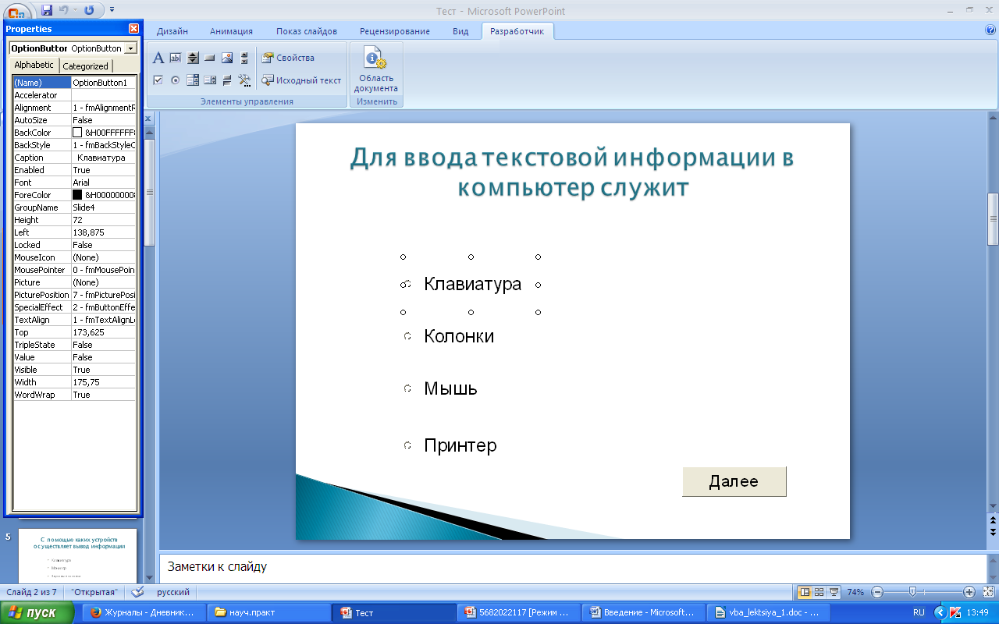
Рис. 2 Окно Properties (свойства)
Устанавливаем необходимые параметры для элемента.
BackColor – цвет фона.
Caption – изменение содержания.
Font – позволяет изменить тип шрифт, размер шрифта и его начертание.
ForeColor - цвета шрифта.
TextAlign – задает выравнивание текста.
Height, Width - высота и ширина элемента соответственно.
Visible – видимость элемента.
Вставляем на слайд необходимое количество переключателей и устанавливаем нужные параметры в окне Properties.
Для перехода к следующему вопросу создадим кнопку «Далее». Выбираем на вкладке Разработчик соответствующий элемент «Кнопка» (CommandButton). Щелкаем по слайду, вызываем свойства кнопки (кликнуть правой клавишей мыши по кнопке и выбрать пункт «Свойства»), настраиваем цвет и текст кнопки по аналогии с переключателем (Ошибка! Источник ссылки не найден.).
Для того чтобы результаты теста определялись автоматически, необходимо написать для каждого элемента код обработки его события с помощью языка Visual Basic, который встроен во все приложения MS Office.
Описываем переменные. Для этого дважды щелкаем по кнопке «Далее». Открывается окно программы Microsoft Visual Basic. Открываем меню Insert и выберите пункт Module. В появившемся окне набираем строчку: Public k, z, pr, v As Integer.
Опять открываем слайд с первым вопросом и дважды щелкаем по кнопке «Далее». В появившемся окне опишите события по образцу:
z = 0
k = 0
pr = 0
If OptionButton2.Value = True Then
k = k + 1
End If
z = z + 1
OptionButton1.Value = False
OptionButton2.Value = False
OptionButton3.Value = False
OptionButton4.Value = False
SlideShowWindows(1).View.Next
Пояснение к коду:
z – это счетчик выполненных заданий, т.е сколько заданий в тесте, в начале теста его обнуляем.
k – счетчик верно выполненных заданий, ему тоже присваиваем ноль.
pr – это процентное выполнение заданий теста, также присваиваем ноль
If OptionButton2.Value = True Then – проверяется, выбран ли правильный ответ (второй), тогда счетчику верно выполненных заданий прибавляется единица.
OptionButton1.Value = False
OptionButton2.Value = False
OptionButton3.Value = False
OptionButton4.Value = False
– снимаются точки со всех переключателей, чтобы при следующем запуске теста не было по умолчанию выбранных ответов.
SlideShowWindows(1).View.Next - Это команда перехода к следующему слайду.
Дублируем готовый слайд (в контекстном меню выбрать пункт «Дублировать слайд»). Меняем номер вопроса, его формулировку и варианты ответов на переключателях. Таким образом, подготавливаем нужное количество слайдов. На втором и последующих слайдах с вопросами дважды щелкните по кнопке «Далее». В открывшемся окне программы Microsoft Visual Basic удаляем текст:
z = 0
k = 0
pr = 0
- тест выполняется, поэтому обнулять не надо.
Создаем слайды с выбором нескольких правильных ответов. В тексте слайда указываем формулировку вопроса. Для оформления вариантов ответов будем использовать Элемент управления → Флажок (CheckBox) из Меню «Разработчик». Вставляем на слайд необходимое количество флажков и устанавливаем нужные параметры в окне Properties (Ошибка! Источник ссылки не найден.).Ошибка! Источник ссылки не найден.
Для перехода к следующему вопросу создадим кнопку «Далее». Дважды щелкаем по кнопке и в появившемся окне опишите события по образцу:
If CheckBox2.Value = True And CheckBox3.Value = True Then
k = k + 1
End If
z = z + 1
CheckBox1.Value = False
CheckBox2.Value = False
CheckBox3.Value = False
CheckBox4.Value = False
SlideShowWindows(1).View.Next
Дублируем готовый слайд (в контекстном меню выбрать пункт - «Дублировать слайд»). Меняем формулировку вопроса и варианты ответов на флажках. Таким образом, подготавливаем нужное количество слайдов.
Создаем слайды с заданиями на свободное изложение. В тексте слайда указываем формулировку вопроса. Для ввода ответа используем элемент управления «Поле» (Меню «Разработчик» → Элементы управления → Поле).
Размещаем элемент «Поле» (TextBox) на слайде и устанавливаем необходимые параметры (Ошибка! Источник ссылки не найден.).
Для перехода к следующему вопросу создадим кнопку «Далее». Двойным щелчком по кнопке открываем окно программы Microsoft Visual Basic и в появившемся окне опишите события по образцу:
If TextBox1.Text = "процессор" Then
k = k + 1
End If
z = z + 1
TextBox1.Text = ""
SlideShowWindows(1).View.Next
Для оформления вариантов ответов также можно использовать графические изображения. Для этого выберите элемент «Изображение» (Меню «Разработчик» → Элементы управления → «Изображение») и разместите на слайде нужное количество изображений (Ошибка! Источник ссылки не найден.).
Установим необходимые параметры для элемента «Изображение» в окне Properties.Основное свойство элемента «Изображение» (Image) - Picture.
Выберем свойство Picture. В значении свойства появится кнопка с тремя точками. Щелкнем по этой кнопке, откроется окно поиска графического изображения Load Picture.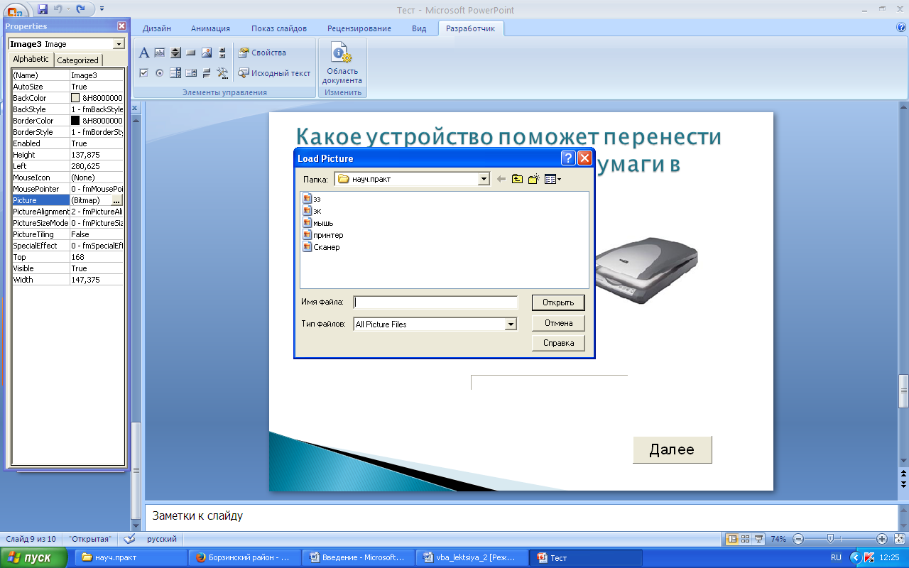
Рис. 3 Окно поиска графического изображения Load Picture.
Откроим нужную папку и выберем рисунок. Если рисунок большой по размерам, то будет видна только его часть. Для установки автоматического размера рисунка служит свойство AutoSize. Выберем в качестве значения параметра этого свойства True, произойдет автоматическая подгонка объекта под размер вставленного изображения. Если рисунок большой, то увеличатся размеры объекта image. Чтобы оставить размеры объекта image такими же, нужно использовать свойство PictureSizeMode – fmPictureZoom. Тогда размеры объекта image останутся теми же, а рисунок будет подогнан под размеры объекта.
Выбор устройства будет осуществляться щелчком по соответствующему изображению. После щечка изображение будет исчезать. Для обработки этого события щелкните по элементу и в программном коде запишите строку:
Image2.Visible = False
Аналогичным образом запишите обработку событий для всех остальных изображений.
Одновременно с исчезновением изображений должно считаться количество верных ответов. Для этого вводим переменную v, в которой будет накапливаться это количество, т.е. если ответ правильный, то количество верных ответов увеличивается на единицу. Измените программный код следующим образом:
Private Sub Image2_Click()
Image2.Visible = False
v = 1
End Sub
Private Sub Image3_Click()
Image3.Visible = False
v = 0
End Sub
Private Sub Image4_Click()
Image4.Visible = False
v = 0
End Sub
Для перехода к следующему вопросу создадим кнопку «Далее». Двойным щелчком по кнопке открываем окно программы Microsoft Visual Basic и в появившемся окне опишите события по образцу:
If v = 1 Then
k = k + 1
End If
z = z + 1
TextBox1.Text = ""
SlideShowWindows(1).View.Next
Оформляем последний слайд, на который будут выводиться результаты тестирования. Кнопки «Результат», «Закончить тестирование» и «Очистить» создаются с помощью элемента «Кнопка» (как было описано выше), а вывод результатов с помощью элементов «Надпись» (Label) и «Поле» (Ошибка! Источник ссылки не найден.).
Для автоматического подсчета результатов теста дважды щелкаем по кнопке «Результат». В появившемся окне описываем события по образцу:
TextBox1.Text = z
TextBox2.Text = k
pr = (k / z) * 100
TextBox3.Text = pr
If pr >= 85 Then
TextBox4.Text = "Отлично"
End If
If pr < 85 And pr >= 60 Then
TextBox4.Text = "Хорошо"
End If
If pr < 60 And pr >= 35 Then
TextBox4.Text = "Удовлетворительно"
End If
If pr < 35 Then
TextBox4.Text = "Неудовлетворительно"
End If
End Sub
Пояснение к коду:
TextBox1.Text = z – вывод количества выполненных заданий.
TextBox2.Text = k – вывод количества верно выполненных заданий.
pr = (k / z) * 100 – расчет процента правильно выполненных заданий.
TextBox3.Text = pr – вывод процента правильно выполненных заданий.
If pr >= 85 Then
TextBox4.Text = "Отлично" – если процент выполнения больше или равен 85 – выводится оценка «Отлично»
End If
If pr < 85 And pr >= 60 Then
TextBox4.Text = "Хорошо" - если процент выполнения от 60 до 85 – выводится оценка «Хорошо».
End If
If pr < 60 And pr >= 35 Then
TextBox4.Text = "Удовлетворительно" - если процент выполнения от 35 до 60 – выводится «Удовлетворительно»
End If
If pr < 35 Then
TextBox4.Text = "Неудовлетворительно" - если процент выполнения ниже 35 -выводится оценка «Неудовлетворительно».
End If
End Sub .
Для кнопки «Очистить» в окне программы Microsoft Visual Basic описываем следующие события:
TextBox1.Text = ""
TextBox2.Text = ""
TextBox3.Text = ""
TextBox4.Text = ""
Чтобы описать события для кнопки «Закончить тестирования» дважды щелкаем по кнопке и в окне программы Microsoft Visual Basic делаем следующую запись:
Slide10.Application.Quit
Отменяем смену слайда по щелчку: меню «Анимация» → Смена слайдов… → Смена слайда → снимаем галочку «по щелчку».
Сохраняем презентацию. В случае если кнопки не работают, нажмите кнопку Microsoft Office, затем – Параметры PowerPoint – Цент управления безопасностью – Параметры центра управления безопасностью – Параметры макросов - выберите категорию «Включить все макросы и установите флажок».

